تحت رعايه أ. د/حنان محمد ترك عميد الكلية
أ. د/عليه إبراهيم وكيل الكليه لشؤن الطلاب
أ. د/امل محمد الدخاخنى
استاذ تمريض الاطفال
تم بحمد الله تعالى اليوم الاثنين الموافق ١١/٥/٢٠٢٦ انعقاد امتحان العملي النهائي للساعات المعتمده لمقرر تمريض الاطفال العملى وذلك بحضور أعضاء هيئة التدريس بالقسم والهيئه المعاونه
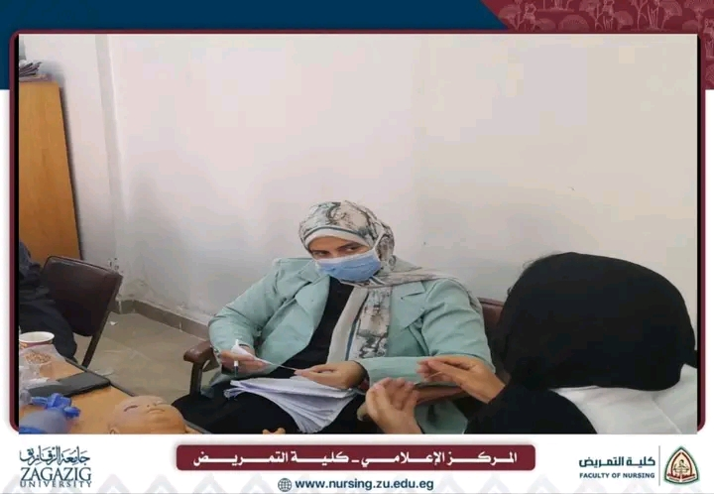
متمنين لجميع طلابنا دوام النجاح والتوفيق 🌹

